**2018銘傳大學數位科技與媒體新趨勢學術研討會(字型：標楷體，20級字，粗體)**

作者1 作者2

1銘傳大學新媒體暨傳播管理學系

2銘傳大學廣告暨策略行銷學系

(字型：標楷體，14級字)

**《摘要》**

**(字型：標楷體，12級字，粗體)**

2018 數位科技與媒體新趨勢學術研討會，中英文摘要及論文相關投稿須知含規格說明、參考格式、中英文摘要範例，請參考以下說明：論文摘要投稿截止：2018.01.02（二） ，論文摘要初審公告：2018.01.10（三） ，論文全文投稿截止：2018.02.23（五），論文全文復審公告：2018.03.07（三）。中英文摘要及論文全文規格説明：摘要內容應說明研究問題與目的、研究方法及研究預期，約500字（以一頁為限）以及五個以內之關鍵詞，中英文橫式各一頁。投稿論文全文不得超過10，000 字（含圖片、表格、參考文獻等）。請依**APA**第六版格式自行完成排版。報名須知：請參閱投稿須知（附件一），欲投稿者請於初審徵件期間：即日起至2018.01.02（二）12：00之前，將中英文論文摘要（內容應說明研究問題與目的，研究方法及研究預期，約500字及五個以內之關鍵詞，中英文橫式各一頁。）及其他相關表格（附件二）之電子檔上傳至GOOGLE表單。https://goo.gl/forms/DFJDCHOJYGAUyRh52研討會提報之論文皆採專業匿名審查的方式進行，初審通過名單將於2018年01月10日（三）前公布，並寄發E-mail通知初審通過者投稿全文，初審通過者須繳交新台幣500元報名費用。(字型：標楷體，12級字，標準)

**關鍵字:** **數位科技、新趨勢、新媒體、廣告(字型：標楷體，12級字，粗體)**

**2018 Digital Tech & Media Trends Symposium**

**(Style: Times New Romans, 20pt, Bold)**

**Surname, First name initials1  Surname, First name initials2** 1Adress of author institution

2Adress of co-author institution

(Style: Times New Romans, 14pt)

**Abstract**

**(Style: Times New Romans, 12pt, Bold)**

Style: Times New Roman, 12pt, Normal. Please read the following instruction carefully. The authors must ensure that the paper is complete, grammatically correct and without spelling or typographical errors. Manuscript should be prepared in Microsoft Word 2007 or higher version. Word.docx format is required. The abstract is an abbreviated self-explanatory presentation of the contents of the paper and should be between 200-300 words. The abstract should contain the purpose of the paper, method used, main results, importance for new media, and possible practical implications. References are not to be cited in the abstract nor mathematical equations presented. The authors should provide a list of three to five keywords that clearly describe the subject matter of the paper. They should be ranked from general to specific terms. The title of the paper should adequately describe the content of the paper. Use Times New Roman font, 20 pt, Bold and center-aligned. Please capitalize only the first word in the title.

(Style: Times New Romans, 12pt, Bold)

**Keyword：List of 3-5 keywords, Times New Roman, 12pt, Bold**

**壹、緒論(字型：標楷體，14級字，粗體)**

1. 子題

這次的研討會子題有，一、數位科技與媒體新趨勢之現狀及前景分析，二、數位科技與媒體新趨勢之限制與發展，三、數位科技與媒體之新型態，四、數位科技與媒體新趨勢之影響，五、數位科技與媒體之發展形勢，六、數位科技與媒體新趨勢之實例及應用，七、數位科技與媒體新趨勢之相關議題，八、其他與傳播數位科技和媒體新趨勢之相關議題。

1. 主辦單位擁有刊載論文內容於相關
   1. 網頁或光碟之權利
2. 刊載時將依學術論文慣例註明作者與出處

(字型：標楷體，12級字，標準)

**貳、文獻探討**

1. 基本格式

中文文字全部採用標楷體。英文及數位元元部分請使用Times New Roman 字體。內文標楷體12級字，行距22點，以排版美觀為宜。版面採A4 直式，文稿採左至右橫向並於右下角註明頁碼。論文摘要內容需包含：（1）論文題目，（2）中英摘要，（3）關鍵詞

1. 子目與段落

子目請依下列次序妥適編排 子目請依下列次序妥適編排 ：壹、一、（ 一）、 1. 、（ 1）、 A. 、（ a）、 甲、 （甲）。

1. 圖、表之處理

表的標題置於表的上方並置左，圖的標題置於圖的(下方置中)，圖表的編號採阿拉伯數字（如：圖1、表1…）。對圖、表內容（如表中之符號）作簡要說明時，可以註呈現，表請置於表下方，圖請置於圖後方。

表1 標題(上方置左)

| 序 | 子題 |
| --- | --- |
| 子題一 | 數位科技與媒體新趨勢之現狀及前景分析 |
| 子題二 | 數位科技與媒體新趨勢之限制與發展 |
| 子題三 | 數位科技與媒體之新型態 |
| 子題四 | 數位科技與媒體新趨勢之影響 |
| 子題五 | 數位科技與媒體之發展形勢 |
| 子題六 | 數位科技與媒體新趨勢之實例及應用 |
| 子題七 | 數位科技與媒體新趨勢之相關議題 |
| 子題八 | 其他與傳播數位科技和媒體新趨勢之相關議題。 |

資料來源：本研究整理

**参、 研究方法**

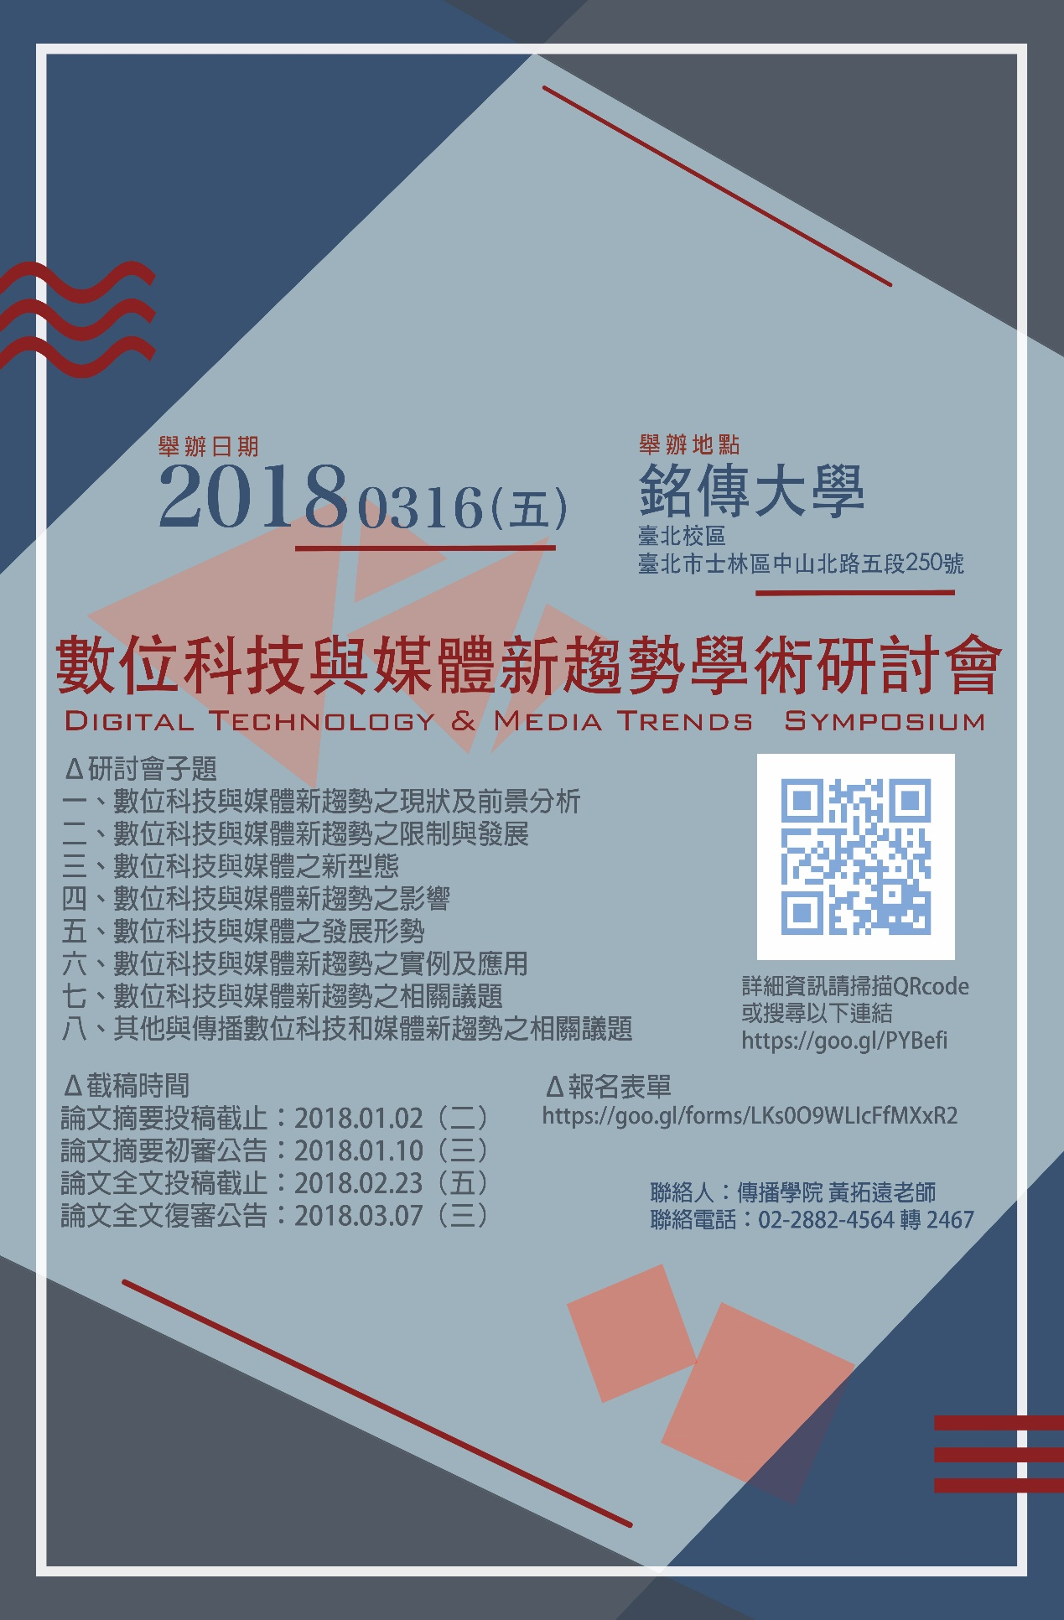引用他人於圖表下方完整註明出處（資料來源：..），並於參考文獻中詳列書目。a.期刊引註方法：資料來源：作者（年代）。文章名稱。期刊名稱，期別（卷），頁別。b.書籍引註方法：資料來源：作者（年代）。文章名稱（未出版之碩（博）士論文）（頁別），學校，地點。參考文獻：文獻部分請將中文列於前，英文列於後，按姓氏筆畫或字母順序少者在前排列。同筆文獻如有第二行時，起頭中文空二字，英文空四字。

圖1 研究架構圖(下方置中)

資料來源：本研究整理

**肆、資料分析**

參考文獻：文獻部分請將中文列於前，英文列於後，按姓氏筆畫或字母順序少者在前排列。同筆文獻如有第二行時，起頭中英文都需凸排二字元。

表2 樣本人口屬性資料樣本

| 屬性 | 類別 | 人數 | 百分比 | 屬性 | 類別 | 人數 | 百分比 |
| --- | --- | --- | --- | --- | --- | --- | --- |
| 性別 | 女生 | 26 | 55.3 | 年齡 | 20歲(含)以下 | 28 | 59.6 |
|  | 男生 | 21 | 44.7 |  | 21-25歲 | 1 | 2.1 |
| 教育程度 | 高中職以下(含) | 2 | 4.3 |  | 26-30歲 | 1 | 2.1 |
|  | 大專 | 38 | 80.9 |  | 31-35歲 | 8 | 17.0 |
|  | 研究所以上(含) | 7 | 14.9 |  | 36-40歲 | 5 | 10.6 |
|  |  |  |  |  | 41歲(含)以上 | 4 | 8.5 |
| 職業 | 製造業 | 2 | 4.3 |  | 金融保險 | 1 | 2.1 |
|  | 百貨零售 | 2 | 4.3 |  | 醫療業 | 1 | 2.1 |
|  | 資訊電子 | 9 | 19.1 |  | 學生 | 28 | 48.5 |

資料來源：參考資料

**伍、參考文獻**

**(1)書籍：中文書名粗體，英文書名斜體。**

呂木琳（2010）。**教學視導：促進教師專業發展**。臺北市：五南。

Hoppock, R. (1935). *Job satisfaction.* New York: Harper.

**(2)期刊：期刊名稱及期數，中文粗體，英文斜體。**

楊錦潭、詹國輝（2012）。高中網路社群評測系統在C/C++程式設計教學之實徵研究。**國民教育，52**（4），36-47。

Morrow, P. C., & Goetz, J. F. (1989). Work commitment among salaried professionals. *Journal of Vocational Behavior, 34,* 40-56.

**(3)編輯書：中文書名粗體，英文原書名斜體。**

謝小芩（1995）。**教育：從父權的複製到女性的解放。**載於劉毓秀（主編），**臺灣婦女處境白皮書──1995年**（頁181-218）。臺北市：時報文化。

Leithwood, K., & Hallinger, P. (Eds.) (2002). *Second international handbook of educational leadership and administration.* Boston: Kluwer Academic.

**(4)學位論文：中文論文題目或期刊名稱及期刊粗體;英文論文名稱斜體。**

高新建（1991）。國小教師課程決定之研究。（碩士論文）。取自全國博碩士論文資訊網（系統編號 79NTNU2331015）。

Noronha, X. A. (1985). The elementary school principalship in Ontario:A study of the curricular and managerial roles. Unpublished doctoral dissertation, State University of New York, Buffalo, NY

**(5)會議論文：中文論文或論文集粗體;英文論文題目斜體。**

江南發（2001，10 月）。創造學習者中心的教學環境以落實九年一貫課程改革。載於國立高雄師範大學舉辦之**｢九年一貫課程改革下的創新教學｣**研討會論文集（頁 95-107），高雄市。

Robbins, J. H. (1995, February). *School partnership enacted: The consociate school.* Paper presented at the annual meeting of theAmerican Association of Colleges for Teacher Education,Washington, DC.

**(6)英文中譯書：書名粗體，並列在中文參考文獻內。**

王文科（譯）（1996）。**皮亞傑式兒童心理學與應用**（原著者：John L. Phillips, Jr）。臺北市：心理。（原著出版年：1980年）

**(7)報紙：報紙名稱粗體。**

李政霖（1990，7 月 25 日）。轉換公司債應瞄準法人機構遞招，**中國時報**，11 版。